政府资助国际合作效果的国别和学科差异研究
蔡小静¹，吕晓赞¹，周 萍¹
(1.浙江大学公共管理学院，浙江杭州310058)

摘要：国际合作研究效果取决于许多因素，而合作伙伴的学科地位尤为重要。本文以收录于Web of Science的国家自然科学基金资助论文为对象，从高被引论文和平均引用影响两个视角，评价我国与G7国家的合作效果。研究表明，美国是第一大合作伙伴，加拿大、日本、英国、德国和法国与我国的合作规模相当，意大利与我国合作最少；在提升国际合作影响力（高被引论文份额和平均引用影响）方面，NSFC对数学、化学与化工、以及物理学与材料科学领域的提升作用明显，但这种提升效果因合作国家不同而异；NSFC资助对国际合作影响力提升作用较好的领域也是我国总体上实力相对较强的领域，而需要付出更大努力的是我国影响力远低于世界平均水平的领域（如环境与生态学、神经科学与行为学、微生物学、分子生物学与遗传学、以及临床医学等），NSFC资助的国际合作效果甚至不及非NSFC资助的国际合作。文末提出了资助政策建议。
关键词: 国家自然科学基金；国际合作；G7国家
中图分类号：G256.1 文献标志码：A 文章编号：

A study of country and discipline variations in government funded international collaboration
Cai Xiaojing¹, Lyu Xiaozan¹, Zhou Ping¹
(1. School of Public Affairs, Zhejiang University, Hangzhou 310058, China)

Abstract: Effect of international collaboration research depends on many factors, among which disciplinary positions of collaboration partners are critical. Based on publications indexed in the Web of Science and funded by the National Natural Science Foundation of China (NSFC), we studied the effects of international collaboration of China with G7 countries in terms of highly cited publications and average citations. The USA is the leading partner of China, followed by Canada, Japan, the UK, Germany and France. Italy has least collaborations with China. In raising impact (i.e., percentage of highly cited publications and average citations) of international collaboration, the effects of NSFC are more obvious in mathematics, chemistry and chemical engineering, physics and materials sciences, although such effects are dependent on countries. The NSFC’s impact-raising effect is more apparent in areas in which China is relatively strong. In weak areas of China, such as environment and ecology, neuroscience and behavioral science, microbiology and genetics, as well as clinical medicine, the impact-raising effect of NSFC for international collaboration is not as good as those of unfunded. In the end, policy suggestions are provided.
Key words: National Natural Science Foundation of China (NSFC); International Collaboration; G7 countries

------------------------------------------------------------
收稿日期：年-月-日，修回日期：年-月-日
基金项目：国家自然科学基金应急管理项目“新时代科学基金国际合作战略与资助布局研究”（71843012）；国家自然科学基金面上项目“中美科学基金资助与知识生产比较研究”（71473219）。

国际合作有助于提升科研水平^{[1,2]}，促进学术论文生产，提升学术影响力^{[3–8]}。然而，不同国家或地区从国际合作中的获益程度各异。就学术论文而言，我国多数学科是国际合作的受益者，无论是论文产量还是引用影响均有所提高；而美国的情况则不尽然，国际合作可能提高美国的论文产量，但其国际合作论文的引用影响却低于非国际合作论文^{[9,10]}。在比较中美两国国际合作效果时，蔡小静等^{[11]}发现，中国国际合作论文（尤其是非中国主导的国际合作论文）的引用影响高于非国际合作论文，而美国主导的国际合作论文引用影响更高，且美国论文的引用影响对国际合作依赖程度小。
作为我国政府对基础研究的主要竞争性资助机构，国家自然科学基金委（NSFC）在提升我国科研实力、培养科技人才以及建立和加强国际合作关系等方面发挥了重要作用：资助的国际合作成果不仅在数量上持续增长^{[11–14]}，而且引用影响也高于非NSFC资助成果^{[11,14]}。然而，资助和国际合作是可能对论文引用影响产生作用的两个独立因素，当两者同时存在时，是否发生共振？这种共振是否会导致论文引用影响的改变？资助的国际合作有无国别或学科差异？本论文将回答这些问题。

1. 数据和方法
基于荷兰莱顿大学科学技术研究中心（CWTS）源自科睿维安（Clarivate）Web of Science的本地化论文索引数据，结合科睿维安的“基本科学指标数据库”（Essential Science Indicators, ESI），我们从高被引和归一化引用影响两个维度，分析了NSFC资助对国际合作的效果。鉴于G7国家是我国主要的合作伙伴，我们重点分析了NSFC资助在我国与G7国家的合作论文中的作用。
本研究采用平均归一化引用值（Mean Normalized Citation Score, MNCS）和高被引论文份额来反映论文的学术影响。MNCS是测度一个论文集合按领域、论文发表年、引用窗口、文献类型等归一化处理后的平均引用影响指标；而高被引论文百分比则反映一个论文集合中优秀论文的比例，在本研究中我们采用被引前1%指标，即被引次数在某一领域、特定年份论文中排名前1%的论文。
为比较NSFC资助的相对效果，我们基于Frame（1977）^{[15]}的活跃指数（Activity Index，该指标的概念和相对优势指数类似）提出了相对贡献指标（Relative Contribution Index, RCI），用于测度NSFC资助对我国国际合作论文的相对贡献大小，对应的MNCS和高被引论文的相对贡献指标分别表示为RCI (MNCS)和RCI (top-1%)。公式如下：
RCI (MNCS) = 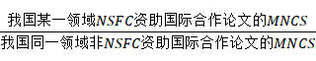
RCI (top-1%) = 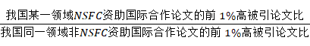
如果RCI > 1，表明NSFC资助的国际合作论文表现优于非NSFC资助的国际合作论文，反之（RCI < 1）则相反，而RCI = 1时，则表示两者水平相当。中国与G7国家合作中，NSFC资助的相对贡献的计算公式如下：
RCI (MNCS) = 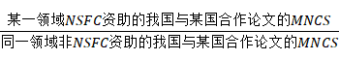
RCI (top-1%) = 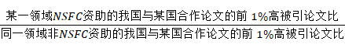

2. 结果分析
本研究重点关注NSFC资助对化学与化工、物理学与材料科学、环境科学与技术、数学、基础生命科学以及生物科学等六大领域的国际合作的效果。
就数量而言，NSFC对于中国基础科学的国际合作贡献显著，其中，数学、物理学与材料科学、以及化学与化工领域的国际合作中，NSFC资助的贡献最大，资助率分别达60.1%、56.0%和52.7%，而贡献最小的两个领域分别是基础生命科学（44%）和生物科学（46%）。但在NSFC资助论文中，国际合作份额却较低，其中，化学与化工领域的国际合作份额（14%）最低，国际合作份额最高的是环境科学与技术领域（27%）。有趣的是，在NSFC对国际合作论文贡献大的领域（如数学、物理学与材料科学、化学与化工）中，NSFC资助论文的国际合作份额反而较低；反之亦然。这种现象是由于在NSFC资助论文总量很大的领域中，尽管国际合作论文数量很高，NSFC对该领域国际合作论文的贡献也大，但由于分母（NSFC资助论文数）大，NSFC资助论文中国际合作论文份额却较低。以六大领域中NSFC对我国国际合作论文贡献最大的数学领域为例，588 94篇NSFC资助论文中，有114 97篇为国际合作成果，而该领域我国国际合作论文数为191 38篇，远低于NSFC资助论文总数（588 94篇）。总体而言，在我国国际合作论文中，NSFC贡献越大的领域，学术影响（高被引论文份额和平均引用影响）越强，典型领域是数学、化学与化工、以及物理学与材料科学，这些领域的国际合作论文中，NSFC资助论文的高被引论文份额是非NSFC资助论文的1.256、1.208和1.108倍，资助论文的MNCS比非资助论文高11%、14.6%和8.6%；NSFC资助的国际合作表现较差的领域是生物科学和基础生命科学，高被引论文份额仅为非NSFC资助论文的0.56和0.79倍，平均引用影响分别低13.2%和7.1%，而环境科学领域中，受资助和未受资助的国际合作论文的高被引论文份额和平均引用影响相近（图1）。
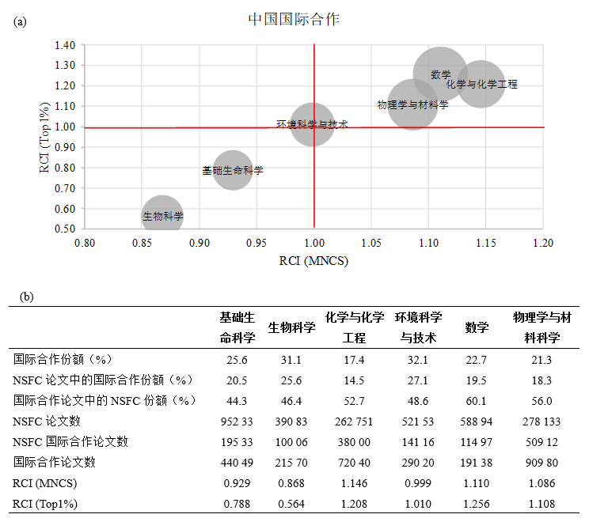
图 1. NSFC资助国际合作论文总体情况
（注：(a)中气泡大小代表NSFC资助对我国国际合作论文的贡献P%）。

然而，并非只要是国际合作就能提升我国论文的影响力，即使合作对象是G7等科学领先国家，合作效果也存在差异。下面我们将分别针对中国与每一个G7国家的合作情况进行分析。
中美合作。美国是中国最大的合作伙伴，合作份额在六大领域差异较大：基础生命科学领域合作最多（57.7%），数学（36.3%）和化学与化工领域（39.0%）合作程度较低，而生物科学（44.3%）、环境科学与技术（44.1%）合作程度居中；NSFC是中美合作的最大贡献者，在中美合作论文中，NSFC论文所占份额最低的领域是基础生命科学生物科学领域（分别为45.1%和46.5%），而在其余四个领域的份额均高于50%，依次为物理学与材料科学、数学、化学与化工领域。然而，在学术影响方面，NSFC资助的中美合作论文仅在数学、化学与化工两大领域表现较好，受资助的中美合作论文的学术影响（高被引和平均引用影响）均高于未受资助的中美合作论文，其余领域则均低于非资助论文；生物科学和基础生命科学领域的中美合作效果最差（图2）。
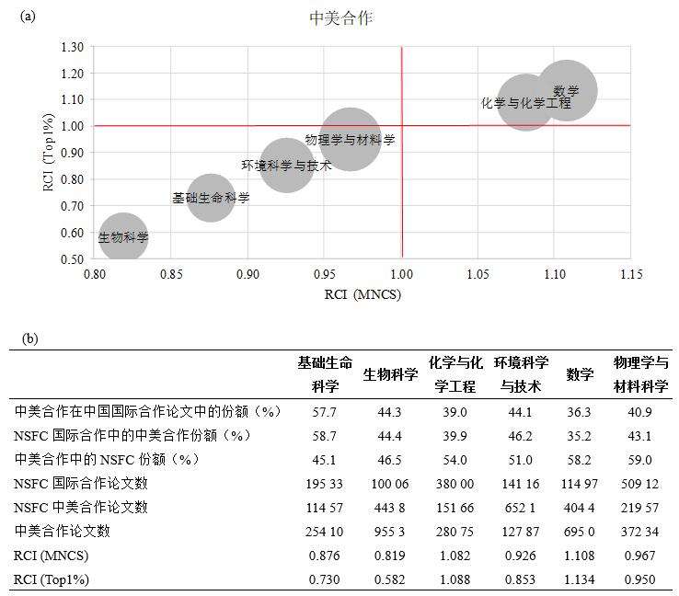
图 2. NSFC资助中美合作论文

中加合作。在六大领域中，加拿大参与的中国国际合作份额均不足10%，参与度最低的是物理学与材料科学（5.7%），最高的是环境科学与技术（9.9%）；NSFC是中加合作的主要支持者，所占份额基础生命科学最低（40.7%），数学领域最高（59.9%）。在学术影响上，与非NSFC资助的中加合作相比，NSFC资助仅在数学领域的平均引用影响略高（8.0%），两者的高被引论文份额几乎无差异；其余领域的NSFC资助表现均低于非NSFC资助，表现最差的领域是生物科学、基础生命科学和环境科学与技术（图3）。
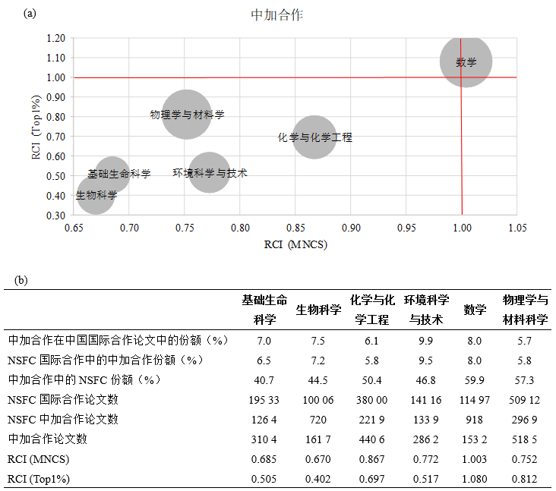
图 3. NSFC资助中加合作论文

中日合作。就论文份额而言，日本对于中国国际合作的贡献介于4%～12%之间，在数学领域的贡献最低（4.3%），物理学与材料科学领域最高（11.7%）。NSFC是中日合作的重要支持者，但在六个学科的中日合作贡献差异较大：对基础生命科学领域贡献最低（34%），数学领域最高（58%）。在学术影响力方面，NSFC资助的中日合作在数学领域表现最好——高被引论文份额是非NSFC资助论文的1.17倍，平均引用影响比非NSFC资助论文高33.6%；NSFC资助在化学与化工领域的表现也比较好——高被引论文份额是非资助情况下的1.5倍，平均引用影响高29.0%；物理学与材料科学中，NSFC资助条件下国际合作论文的高被引份额也达到非资助论文的1.3倍，但平均引用影响提升不明显；另外三个领域表现欠佳，生物科学领域又一次垫底，而环境科学与技术、基础生命科学尽管低于但接近平均水平。
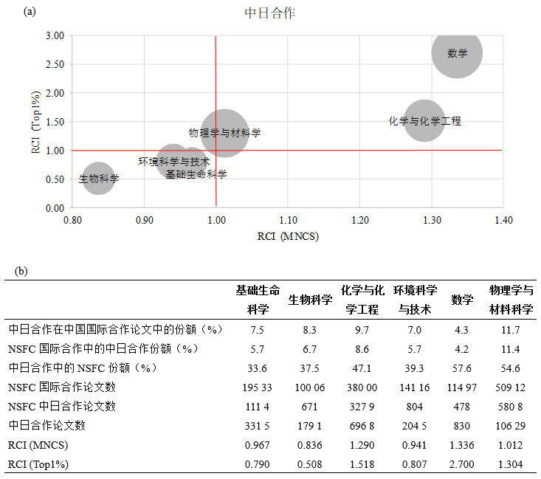
图 4. NSFC资助中日合作论文

中德合作。德国对于中国国际合作的贡献率介于4.9%至10.9%，在数学领域合作率最低，物理学与材料科学合作率最高（10.9%）；NSFC对于中德合作的贡献介于35.6%（基础生命科学）至61.7%（物理学与材料科学）之间。在学术影响方面，两国合作在各学科的表现分化明显：尽管在数学领域合作率最低，但合作的学术影响最好，高被引论文份额和平均引用影响分别是非NSFC资助论文的1.54和1.31倍；物理学与材料科学中，受资助国际合作论文的高被引论文份额高于非资助论文，但平均引用影响却低于非资助论文；化学与化工领域中NSFC资助国际合作论文的高被引份额和平均引用影响水平略高于非NSFC资助的合作论文；NSFC资助的合作在其余三大领域的表现均低于非NSFC资助（图5）。
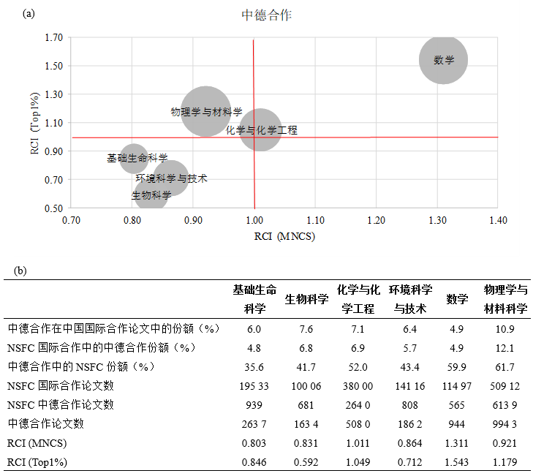
图 5. NSFC资助中德合作论文

中英合作。英国对于我国国际合作的贡献百分比也基本在个位数，两国合作份额最高的物理学与材料科学也刚刚达到10.1%；相对于中国与其它6个G7国家的合作的学科分布，中英合作份额在各学科之间的分布较为均衡，中英合作份额最低的数学领域也占了6.8%。NSFC是中英合作的主要支持者，对中英合作的贡献介于38.9%（基础生命科学）至61.2%（物理学与材料科学）之间。就学术影响而言，NSFC资助的中英合作物理学与材料领域高被引论文份额高于非资助中英合作论文；化学与化工领域的平均引用影响高于非资助中英合作论文，该领域的高被引论文份额与非资助中英合作论文相当；NSFC资助的其余三大领域的中英合作论文的学术影响均低于非资助中英合作论文（图6）。
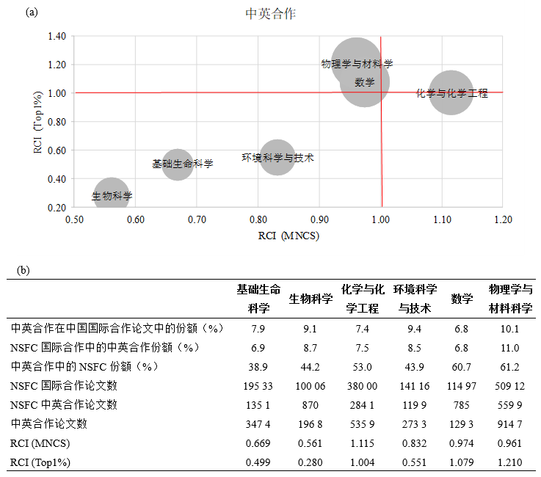
图 6. NSFC资助中英合作论文

中法合作。法国在六大领域与中国合作程度低于德国和英国，在基础生命科学领域仅占3.3%，合作程度最高的物理学与材料科学也只有7.0%；NSFC是中法合作的主要支持机构，贡献程度从基础生命科学的34.3%到物理学与材料科学的60.1%；就学术影响力而言，与非NSFC资助的中法合作论文相比，NSFC资助的合作论文在化学与化工领域无论是高被引论文份额和平均引用影响都更高；在数学领域的高被引论文份额是非资助论文的1.15倍，但平均引用影响则比非资助论文低5.0%；在物理学与材料科学领域中，NSFC资助合作论文的高被引论文份额是非资助论文的1.30倍，但平均引用影响则低9.9%，环境科学与技术的两个指标略低，而生物科学表现最差（图7）。
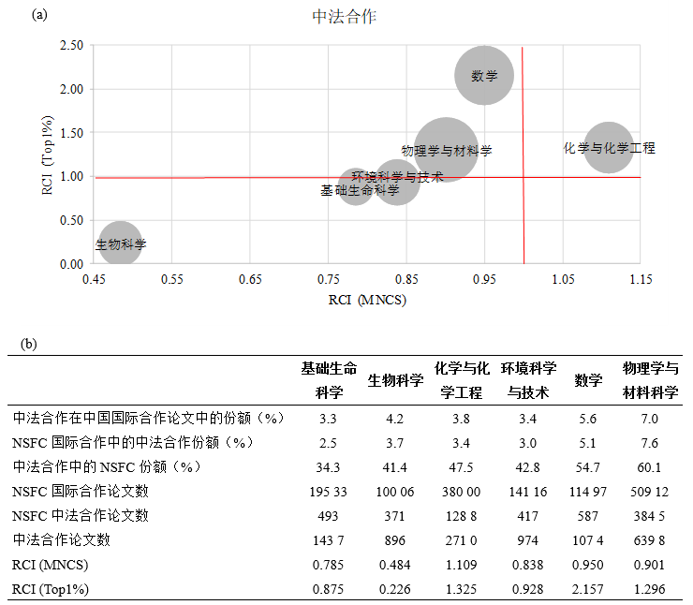
图 7. NSFC资助的中法合作论文

中意合作。在所有G7国家中，意大利与中国合作程度最低，在两国合作程度最高的物理学与材料科学领域，合作份额也仅为3.9%，化学与化工领域的合作程度最低（仅有1.1%）。就NSFC资助的中意合作的学术影响而言，表现最好的领域是数学，其次是物理学与材料科学，环境科学与技术、生物科学和基础生命科学表现最差。
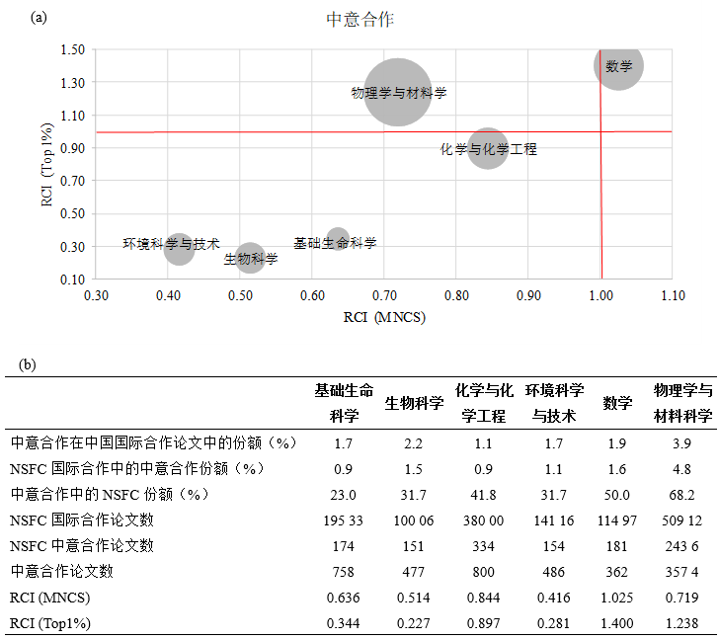
图 8. NSFC资助的中意合作论文

3. 结论与讨论
NSFC是支持我国基础科学研究国际合作的主要机构，在促进我国科研的国际化、提升学术影响力方面发挥了重要作用。就合作规模而言，美国是我国第一大合作伙伴，即使在两国合作份额最低的数学领域，也有36.3%源自与美国的合作；我国合作伙伴的第二梯队是加拿大、日本、英国、德国和法国，这几个国家与我国的合作规模相当，分别对我国国际合作贡献约10%或以下；意大利与我国的合作最少，对我国的国际合作贡献率在4%以下，有三个领域（数学、基础生命科学、化学与化工）甚至低于2%。
在提升国际合作影响力（高被引论文份额和平均引用影响）方面，NSFC对数学、化学与化工、以及物理学与材料科学领域的提升作用明显，但这种提升效果因合作国家不同而异：在与G7国家的合作中，中美合作的学术影响力提升领域是数学和化学与化工领域；中加合作的提升效果很差，仅对数学领域的高被引份额略有贡献；中日合作对数学、化学与化工领域的影响力提升作用非常显著，对物理学和材料科学的高被引份额有一定提升作用，但平均引用影响的提升作用不明显；中德合作在数学领域的学术影响力提升显著，而物理学和材料科学领域仅有高被引论文份额有所提升，化学与化工领域的影响力提升作用不明显；中英合作没有在高被引论文份额和平均引用影响两个指标上得到同时提升的领域，只是数学、物理学与材料科学的高被引论文份额和化学与化工领域的平均引用影响得分别到提升；中法合作显著提升化学与化工领域学术影响，数学领域高被引论文份额提升显著，而物理学与材料科学领域仅高被引论文份额得到提升；中意合作提升了数学领域的学术影响，仅提高了物理学与材料科学领域的高被引论文份额。在基础生命科学和生物科学领域，无论NSFC资助的合作对象是哪个G7国家，合作论文的影响力均显著低于非NSFC资助的国际合作。
为了探讨NSFC资助的国际合作在不同领域表现差异是否与我国在不同领域的科研实力差异相关，我们基于科睿维安InCites数据库，对学术影响力（即平均引用影响）进行排序，论文发表时间同为2009-2016年，为避免论文数量过低带来的数据偏差，选择全球论文产量排名前50的国家。尽管本研究采用的CWTS学科类别与ESI的学科不完全匹配，但两者之间存在包含或等同关系，能够为我们的分析提供支撑。结果显示，NSFC资助对国际合作影响力提升作用较好的领域（材料学、化学、数学）的确也是我国总体上实力相对较强的领域，但我国在这些领域的影响力排名（材料15、化学17、数学23）与我国在这些领域论文产量世界排名（材料1、化学1、数学2）相比，差距仍然很大，换言之，通过对国际合作的支持，NSFC提升这些领域学术影响力做出了贡献，但仍然有提升空间；而需要更大努力的是我国影响力远低于世界平均水平的领域，如环境与生态学、神经科学与行为学、微生物学、分子生物学与遗传学、以及临床医学等，NSFC资助的国际合作效果甚至不及非NSFC资助的国际合作。导致这种结果可能有两方面的因素，其一，我国在这些领域的总体实力较差，在ESI论文产量在前50的国家或地区中，我在这些领域的引用影响处于平均水平以下，在神经科学与行为学、微生物学、分子生物学与遗传学、以及临床医学等领域的平均引用影响仅在0.8左右，比平均水平低20%。
总之，NSFC资助的国际合作在影响力提升方面存在国别和领域差异，在开展以提升我国科研实力为目的的国际合作时，应因国、因学科施策，优化国际合作效益。

4. 政策建议
迄今为止，国家自然科学基金委已经与90多个国外（含港澳台地区）科学基金组织或学术机构建立多种形式的合作关系，为开展双边或多边合作奠定了基础，国际合作成果丰硕。但在新时代的背景下，科学基金的国际合作面临挑战：一方面，美国是我国第一大合作伙伴，但特朗普政府实施的逆全球化战略，尤其是今年3月以来采取的一系列行为，如缩减科学基金经费^{[16]}、关闭NSF海外办事处^{[17]}、NIH质询科研人员国际合作关系^{[18]}、开除华人科学家^{[19]}等，增加了中美合作的变数，需要研究相关政策和措施，主动应对国际环境变化带来的挑战。
全面研究美国政府的最新国际合作政策，制定灵活的中美合作战略。美国是世界科学的领导者，拥有全球最多顶尖高校和最大规模的优秀人才队伍，与美国的合作至关重要。面对特朗普政府收缩国际合作的态势，我们不能轻言放弃，应尽快开展美国最新国际合作政策研究，制定相应的可操作的中美科学合作战略。
完善资助导向，重点支持与领域领先者的合作。在确保研究主题具有创新性或突破性的前提下，重点支持与领域领先者的国际合作。基于科睿维安InCites，我们对18个领域论文产量排名前50且引用影响排名前10的国家或地区进行了排序，美国仅出现在四个领域（即生物与生物化学、化学、材料学及微生物学），换言之，如果与美国无法合作，我们可以找到许多可以替代美国的优质合作伙伴。在发布国际合作指南时，可以考虑为国内申报者提供各领域领先学者或团队名单，确保合作质量。此外，对于与领域领先者开展的国际合作，应加大资助力度。
制定特殊政策，兼顾优势和弱势学科的国际合作。尽管我国在少数学科（如数学、材料学和化学等）的总体学术水平能够排在全球中等或平均水平，但多数领域（如神经科学与行为学、微生物学、分子生物学与遗传学、以及临床医学等领域等）却在平均线以下，与国外优秀学者或团队合作不失为提升科研实力的一个重要途径，资助形式也可多样，包括支持国外优秀学者来华访问、指导和开展研究等。
梳理和完善现有国际合作评价机制。我们的研究表明，自然科学基金资助的国际合作效果差异较大，有的低于同领域非自然科学基金资助的国际合作。需要对各领域现有评价机制进行比较研究，找出导致各领域资助效果存在差异的原因，建立更有利于高质量国际合作的评价机制。

致谢
感谢荷兰莱顿大学科学学技术研究中心（CWTS）为本研究提供数据支持。

参考文献

[1] ADAMS J. Collaborations: The rise of research networks[J]. Nature, 2012, 490, 335-336.
[2] HSIEHCHEN D, ESPINOZA M, HSIEH A. Evolution of collaboration and optimization of impact: self-organization in multinational research[J]. Scientometrics, 2018, 117(1): 391–407.
[3] GLÄNZEL W, SCHUBERT A, CZERWON H J. A bibliometric analysis of international scientific cooperation of the European Union (1985-1995)[J]. Scientometrics, 1999, 45(2): 185–202.
[4] MINDELI L E, MARKUSOVA, V A. Bibliometric studies of scientific collaboration: international trends[J]. Automatic Documentation and Mathematical Linguistics, 2015, 49(2): 59–64.
[5] BREUGELMANS J G, ROBERGE G, TIPPETT C, et al. Scientific impact increases when researchers publish in open access and international collaboration: a bibliometric analysis on poverty-related disease papers[J]. PLoS ONE, 2018, 13(9): e0203156.
[6] ZHAO Q, GUAN J. International collaboration of three ‘giants’ with the G7 countries in emerging nanobiopharmaceuticals[J]. Scientometrics, 2011, 87(1): 159–170.
[7] ZHOU P, GLÄNZEL W. In-depth analysis on China’s international cooperation in science[J]. Scientometrics, 2010, 82(3): 597–612.
[8] SA N, RIBEIRO A P, CARVALHO V. International collaboration and knowledge creation: Evidence from economics in Portuguese academia[J]. Science and Public Policy, 2017, 44(1): 50–64.
[9] ROUSSEAU R, DING J. Does international collaboration yield a higher citation potential for US scientists publishing in highly visible interdisciplinary Journals?[J]. Journal of the Association for Information Science and Technology, 2016, 67(4): 1009-1013.
[10] SUD P, THELWALL M. Not all international collaboration is beneficial: the Mendeley readership and citation impact of biochemical research collaboration[J]. Journal of the Association for Information Science and Technology, 2016, 67(8): 1849-1857.
[11] 蔡小静, 余泽鹏, 吕晓赞等. 中美化学领域国际合作与引用影响研究[C]//第十四届科技政策管理与学术年会. 2018.
[12] 魏芹, 张琳, 刘秀萍等. 科学基金组织间国际合作网络及近十年资助概况[J]. 中国科学基金, 2016(04): 332–335.
[13] 郑长旭, 郭丽娇. 国际科技合作与NSFC资助:基于Web Of Science数据的分析[J]. 中国科学基金, 2016(04): 365–371.
[14] ZHOU P, CAI X. Funding, collaboration and research performance: a comparative study of leading universities in China and the USA[C]//23rd International Conference on Science and Technology Indicators. Leiden: 2018, 1115-1124.
[15] FRAME J D. Mainstream research in Latin America and the Caribbean[J]. Interciencia, 1977(2): 143–148.
[16] LEDFORD H, REARDON S, MEGA E R, et al. Trump seeks big cuts to science funding — again[Z/OL]. (2019-3-11) [2019-07-10]. https://www.nature.com/articles/d41586-019-00719-4
[17] NORMILE D, STONE R. National Science Foundation to close its overseas offices[Z/OL]. (2018-02-26) [2019-07-10]. https://www.sciencemag.org/news/2018/02/national-science-foundation-close-its-overseas-offices
[18] MERVIS J. NIH letters asking about undisclosed foreign ties rattle U.S. universities[Z/OL]. (2019-03-01) [2019-07-10]. https://www.sciencemag.org/news/2019/03/nih-letters-asking-about-undisclosed-foreign-ties-rattle-us-universities
[19] HVISTENDAHL M. Exclusive: major U.S. cancer center ousts ‘Asian’ researchers after NIH flags their foreign ties[Z/OL]. (2018-04-19) [2019-07-10]. https://www.sciencemag.org/news/2019/04/exclusive-major-us-cancer-center-ousts-asian-researchers-after-nih-flags-their-foreign

作者简介：蔡小静（1993—），女，浙江温州人，博士研究生，主要研究方向为文献计量、科研评价；吕晓赞（1991—），女，浙江杭州人，博士研究生，主要研究方向为文献计量、科研评价；周萍（1962—），通讯作者，女，四川南充人，所长，教授，博士，主要研究方向为文献计量、科研评价、科技管理。

